Presseinformation
Schnell und ortsunabhängig Preise ermitteln
gaeb365.online und STLB-BauZ machen es möglich
Bonn, im Juli 2022. Wer kennt die Situation nicht: Man steht auf der Baustelle und benötigt schnell einen Preis für eine bestimmte Leistung. Hier kommt die gemeinsam von MWM Software & Beratung und anouri entwickelte Cloudanwendung gaeb365.online ins Spiel. In Kombination mit den Daten aus STLB-BauZ ist es ab sofort möglich, damit ortsunabhängig und schnell Preise von Tausenden von Leistungen aus insgesamt 29 gängigen Gewerken zu ermitteln. Dabei spielt es keine Rolle, ob die Informationen von einem Planer oder einem ausführenden Unternehmen benötigt werden. So stehen z.B. für den Leistungsbereich Maler- u. Lackierarbeiten - Beschichtungen, Tapezierarbeiten 4.341 Positionen mit Beschreibung und Preis für jeden Arbeitsschritt zur Verfügung, für den Leistungsbereich Maurerarbeiten 1.171 und für Heizanlagen und zentrale Wassererwärmungsanlagen 2.730 Positionen. Der Anwender lädt sich dazu unter www.mwm.de/software/stlbz/ die entsprechende GAEB-Datei für 84,48 zzgl. 19 % MwSt. herunter, importiert sie in gaeb365.online und gibt dort dann einfach seinen Suchbegriff ein.

Beispiel: Auf der Baustelle stellt sich die Frage, ob eine Kernbohrung in der Wand aus Mauerwerk gemacht werden soll. Benötigt wird der Preis für eine 36,5 cm starke Wand und einem Durchmesser der Bohrung von 20 cm. Der Planer oder Ausführende importiert dazu in gaeb365.online den Leistungsbereich „630 Maurerarbeiten“ mit insgesamt 1.171 Positionen aus dem Datenbestand STLB-BauZ als GAEB-Datei. Auf Grundlage des ermittelten Preises von 147 € entscheidet der Bauherr nun, ob er die Kernbohrung durchführen möchte.

gaeb365.online ist eine Cloudanwendung, die für die Darstellung von Leistungsverzeichnissen erstellt wurde. In der Lösung steht auch eine Erfassung von Einheitspreisen zur Verfügung, damit die Ausführenden GAEB 84er Dateien abgeben können. MWM hat für gaeb365.online eine REB Mengenermittlung entwickelt: Aufmaß365.

Weitere Informationen www.mwm.de und https://gaeb365.online

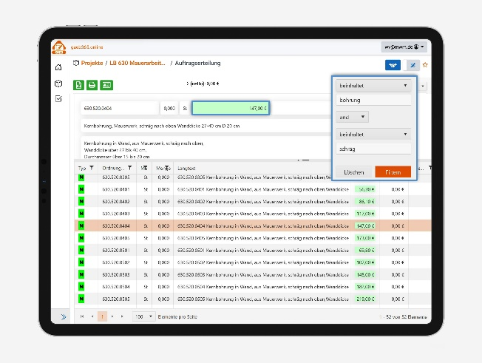
Dateiname: Suchen-mit-GAEB365
Untertitel: Im Screenshot sind Suchfunktion und Ergebnis rot umrandet.

Quelle: MWM Software & Beratung GmbH, Bonn

Über MWM
Im Juli 1992 gründeten Dipl.-Ing. (FH) Michael Hocks und Dipl.-Ing. Wilhelm Veenhuis die MWM Software & Beratung GmbH mit dem Ziel, Dienstleistungen und EDV-Lösungen für branchenspezifische IT-Fragestellungen im Bauwesen anzubieten. 2021 stieg Dipl.-Ing. (FH) Stefan Berensmann in das Unternehmen ein. Über 3.500 Kunden mit über 22.000 Installationen beweisen den Erfolg des Unternehmens. So bietet MWM Interessierten unter anderem das GAEB-Konvertierungstool MWM-Primo, MWM-Libero für Aufmaß, freie sowie REB-Mengenermittlung und Bauabrechnung, XRechnung, Aufmaß 365 für beliebige Endgeräte (Browser-Lösung), MWM-Pisa für die Angebotsbearbeitung, MWM-Rialto für die Umwandlung von GAEB- in Excel-Dateien und den DA11-Konverter MWM-Ponto etc.

Seit dem Jahr 2000 ist MWM Mitglied im Bundesverband Bausoftware e.V. (BVBS). Seit 2001 ist Wilhelm Veenhuis im Vorstand des BVBS und seit 2006 leitet er den Arbeitskreis „Datenaustausch“.

Weitere Informationen:
MWM Software & Beratung GmbH blödorn pr
Dipl.-Ing. Wilhelm Veenhuis Heike Blödorn
Combahnstr. 43 Alte Weingartener Str. 44
53225 Bonn 76228 Karlsruhe
Fon 0228 / 400 68-0 Fon 0721 / 920 46 40
E-Mail: wv@mwm.de E-Mail: bloedorn@bloedorn-pr.de

